**COMISIÓN DE MEDIO AMBIENTE**

**PRESENTACIÓN Y ANÁLISIS BASES TÉCNICAS Y ADMINISTRATIVAS CONCURSO 2024, FONDO VIDA EN COMUNIDAD GORE 2024:**

**“MEDIO AMBIENTE”**

Expusieron: Laura Ramírez/Jefa DIDESO.

Las instituciones podrán postular un proyecto por línea de postulación. Atendiendo a los principios de equidad, eficiencia y eficacia del gasto público, es que, si alguna de las instituciones presentare un proyecto en dos o más líneas de postulación y resultaren elegibles técnicamente y recomendable dos o todas sus iniciativas postuladas, el Gobierno Regional financiará solamente una de ellas, quedando en manos de la institución postulante, la decisión de elegir cuál de las iniciativas les será adjudicada y financiada.

1. No podrán participar en esta convocatoria, aquellas instituciones que, en procesos anteriores, en un periodo no superior a 2 años, hayan presentado documentaciones no auténticas en sus postulaciones, debidamente acreditado por el Gobierno Regional.
2. No podrán participar en esta convocatoria aquellas instituciones privadas sin fines de lucro que se hayan adjudicado recursos de la subvención del presupuesto de inversión regional y cuya rendición de cuentas se registre en alguno de los siguientes estados:

● Pendiente: no ha realizado la rendición de cuentas en el plazo de 15 días hábiles (de lunes a viernes, sin contar los días feriados) contados desde el término de ejecución.

● Objetada: la entidad rindió los recursos transferidos, sin embargo, en la revisión de los antecedentes presentan incongruencias que no han sido subsanadas.

● Gestión Jurídica de cobro o en tramitación judicial.

1. No se financiarán proyectos de infraestructura, y sólo podrá financiarse la **inversión que se demuestre imprescindible para el normal desarrollo del proyecto, lo que se verificará en la evaluación técnica realizada por el Gobierno Regional**. Asimismo, este concurso no financiará la entrega de estímulos o premios consistentes en dinero efectivo o algún equivalente. **Las Entidades postulantes que requieran inversión, deberán considerar en primera instancia el posible arrendamiento del bien.**
2. No se financiará el arriendo de oficinas o terrenos, destinado al funcionamiento de las organizaciones.
3. Los prestadores de servicios personales que postulen en las propuestas presentadas en las diferentes subvenciones de este llamado, podrán participar en un **máximo de 2 proyectos postulados y/o aprobados**.

No se considerarán partidas de gasto en ningún caso:

* Infraestructura: Cierres perimetrales, plazas activas, obras de infraestructura, construcciones de sedes, cualquier tipo de obra civil, entre otras.
* Acciones publicitarias: Propaganda y/o gastos de difusión asociados a las labores propias de la entidad beneficiarias de la subvención y no relacionadas directa y exclusivamente a las actividades financiadas en el proyecto.
* Aporte o Donaciones: A empresas, Universidades, Institutos Profesionales, Canales de Televisión, o cualquier otro medio de comunicación social.
* Gastos en: bebidas alcohólicas, cigarrillos, vinos de honor.
* Compra de: Vehículos.
* Pago de Honorarios por labores: administrativas, Rendiciones de cuentas, contabilidad, secretaría, elaboración de proyecto, entre otras.
* Premios en dinero en efectivo, Combustibles para vehículos, peajes, gastos básicos (Agua, luz, internet, teléfono fijo o móvil y/o calefacción).

MEDIO AMBIENTE:

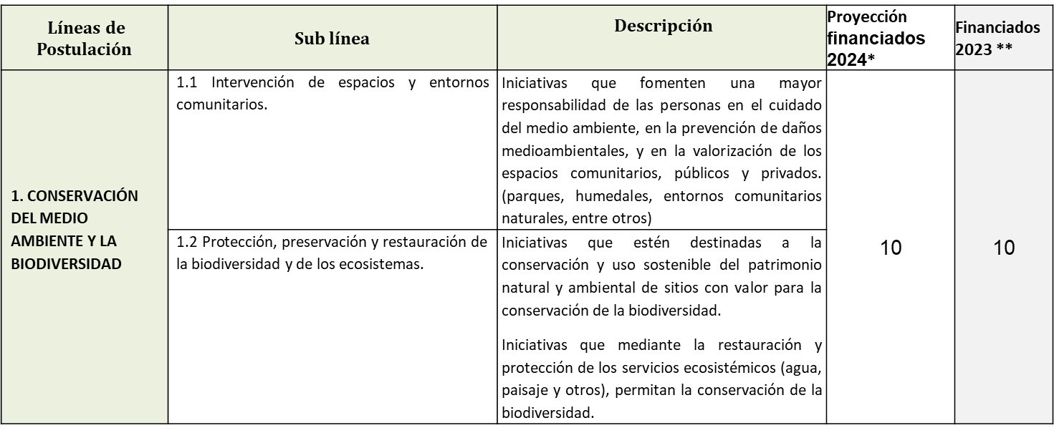

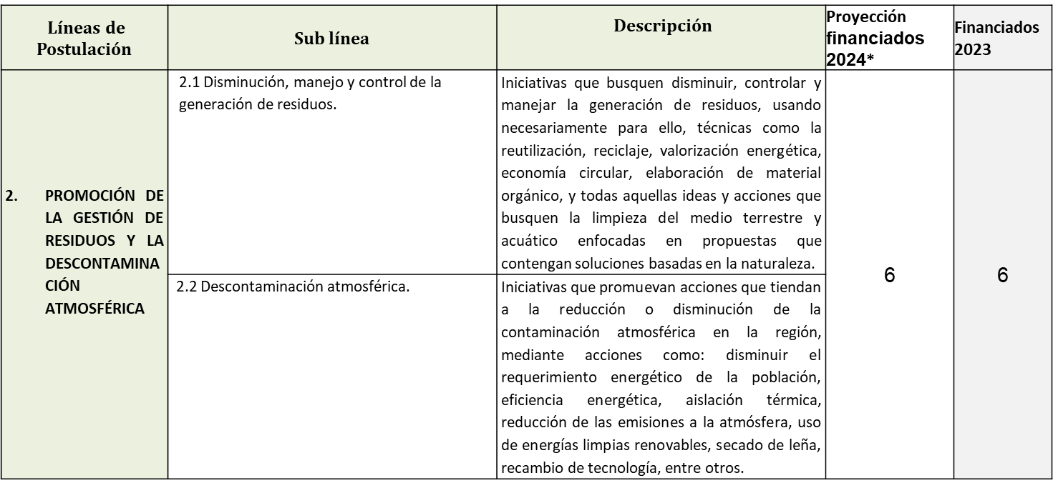

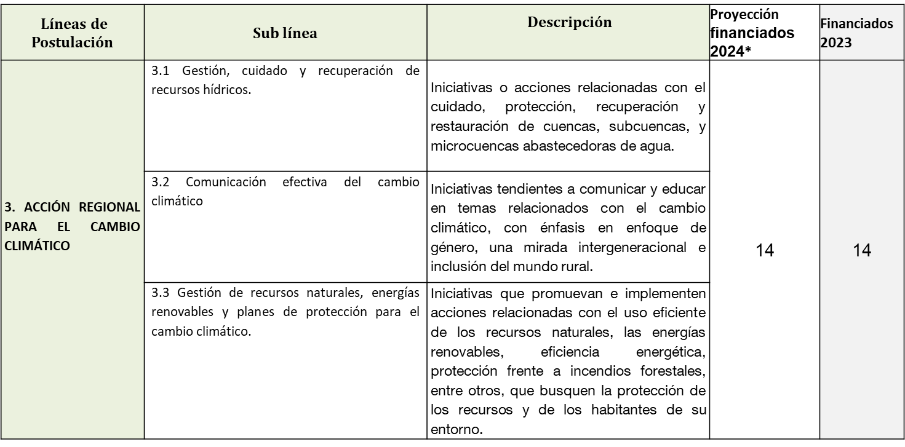

.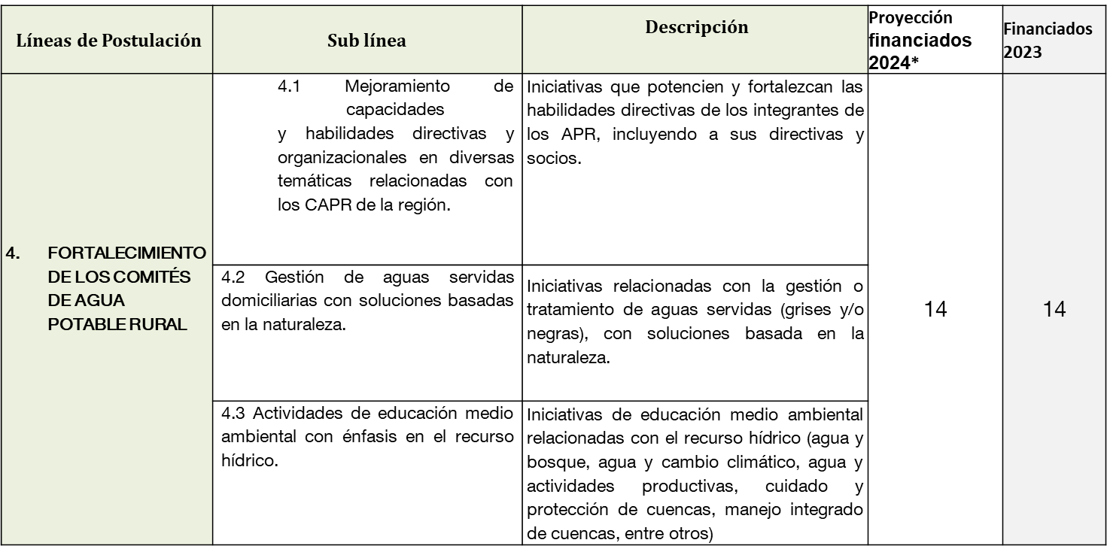

SUBVENCIÓN DE MEDIO AMBIENTE

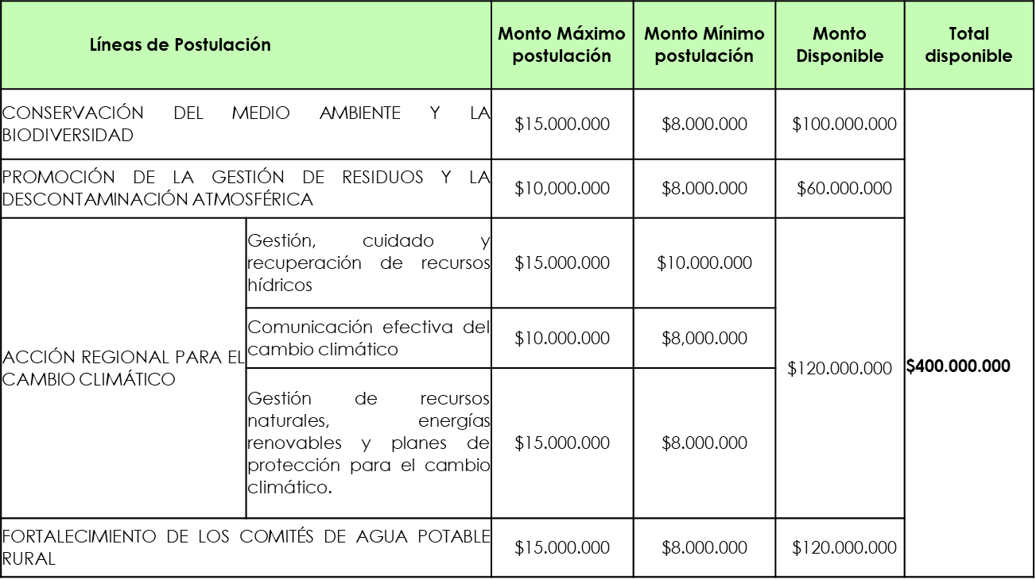

*Por parte de los Consejeros regionales, se solicita modificar los indicadores de equidad de género en la línea de APR y bajar ese %, y distribuirlo, en los demás indicadores, a modo de no sobredimensionar un indicador que no está previsto en la directriz de la líneas, toda vez que se enfoca en Mujeres, jóvenes y adultos mayores.

*Se solicita redistribuir fondos, y fortalecer la línea de residuos, por sobre otras y así dar señales de la importancia del tema, para el Consejo Regional, debido al contexto de problemas con el relleno sanitario.